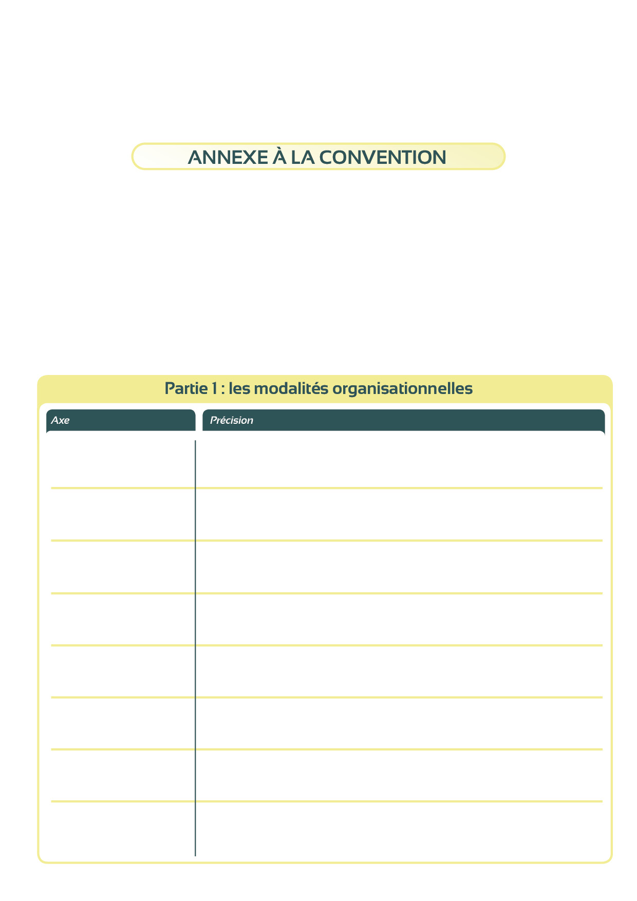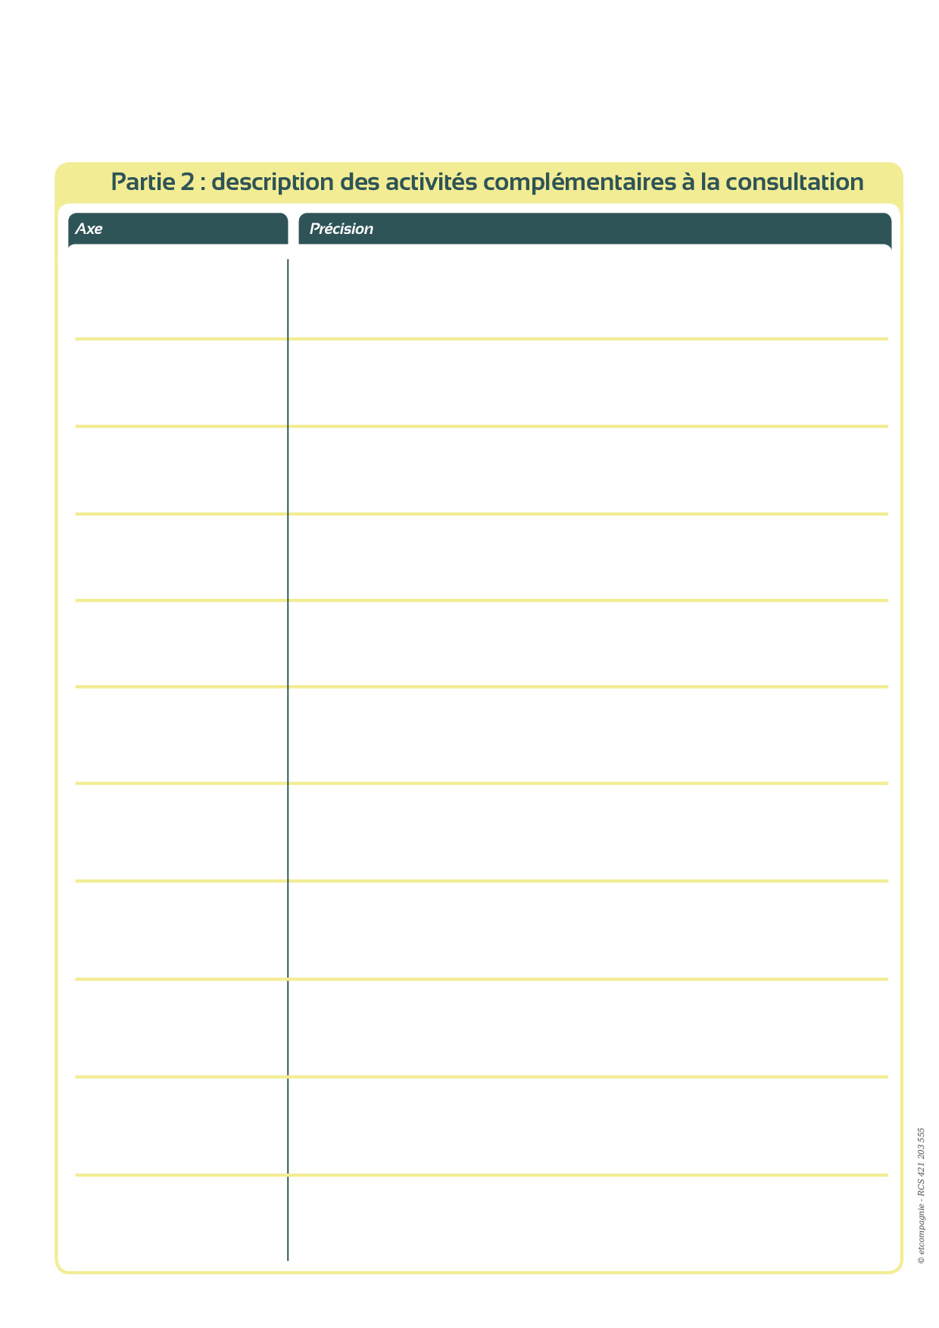

Insérer votre logo  
ici

Insérer votre logo  
ici

*Missions du référent*

*Modalités de désignation, quand*

*Temps de réunion avec le référent*

*Par qui / outil de planification*

*Jour / créneau horaires / localisation*

*Exemple   
Nomination de référents*

Les annexes à la convention « Implantation d’une CJCA » signée entre les deux parties, **[Nom structure]** et **[Nom structure],** ont pour but de préciser les modalités organisationnelles et activités qui permettent aux deux parties de répondre aux objectifs généraux qui sous-tendent ce partenariat à savoir l’accompagnement et le suivi des jeunes susceptibles de présenter une conduite addictive avec ou sans produits psychoactifs par la CJC.

Cette annexe est une proposition qui permet de guider et cadrer les activités complémentaires à la consultation avancée et qui permet à celle-ci d’atteindre ses objectifs. Celle-ci est amenée à évoluer avec le partenariat. Elle n’est pas rigide et doit pouvoir s’adapter aux contexte et évolution du partenariat. Cette annexe co-construite avec le partenaire.

Il est possible de s’appuyer sur le vadémécum pour remplir ce document. Les modalités et activités décrites ci-dessous visent le **[site / l’antenne] de [nom structure + lieu/ville]**

*Exemple*

*Mise à disposition d’un bureau pour les consultations*

*Exemple   
Organisation*

*Exemple   
Mise à disposition d’un  
bureau pour les consultations*

Insérer votre logo ici

*Préciser le type d’évènement, période, objectifs. Ex :*

* *Portes ouvertes*
* *Actions auprès des parents*
* *Etc.*

*Participation à des évènements autres*

*Sensibilisation / formation des équipes*

*Bilan*

*Fréquence, avec qui, éléments à transmettre*

*Type d’Intervention (approfondie / brève) pour objectifs*

*Intervention auprès des jeunes*

*Type d’Intervention (approfondie / brève) pour objectifs (outiller les professionnels pour repérer/orienter les jeunes) tous les (fréquence)*

Insérer votre logo ici

*Exemple   
Communication*

*Auprès des équipes / Auprès des jeunes / Auprès de la direction / Auprès des parents (Type d’Intervention (en réunion / par mail / etc.) pour objectifs (présenter la CJC) tous les (fréquence)*